KẾ HOẠCH TUẦN 09
Từ ngày 30/10/2023 đến ngày 4 /11/2023

Thứ | Buổi sáng | Buổi chiều
Thứ Hai  (30/10/2023) | - Chào cờ  - Sinh hoạt lớp  - Kiểm tra HSSS tất cả giáo viên  - Dạy và học theo TKB tuần 09 | - Dạy và học theo TKB tuần 09  - Giáo viên tiền hành bồi dưỡng HS giỏi
Thứ Ba  (31/10/2023) | - Dạy và học theo TKB tuần 09 | - Dạy và học theo TKB tuần 09
Thứ Tư  (01/11/2023) | - Dạy và học theo TKB tuần 09 | - Dạy và học theo TKB tuần 09
Thứ Năm  (02/11/2023) | - Dạy và học theo TKB tuần 09  - Các lớp nộp bài dự thi vẽ tranh về tác hại của thuốc lá | - Họp HĐSP tháng 11  - Lao động chủ nhật xanh
Thứ Sáu  (03/11/2023) | - Dạy và học theo TKB tuần 09 | - Dạy và học theo TKB tuần 09
Thứ Bảy  (4/11/2023) | - Dạy và học theo TKB tuần 09 | - Dạy và học theo TKB tuần 09
Chủ Nhật
(5/11/2023)
* Các hoạt động khác:
- GV tiến hành bồi dưỡng HS giỏi và phụ đạo HS yếu
- Nộp đề kiểm tra giữa kì cho tổ trong tuần này (các môn kiểm tra tuần 11 và 12)
- Các lớp lao động theo kế hoạch
- Nộp KHBD lên cổng và nhập LBG theo kế hoạch
Phong Xuân, ngày 30/10/2023
TỔ TRƯỞNG
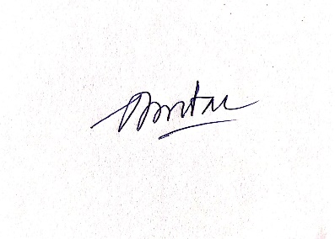

Dương Minh Đài

